Среда:

Беседа: Скафандр
Цель: Продолжать знакомить детей с профессией космонавта, в чем он летают. В скафандре можно дышать. Очень прочный.
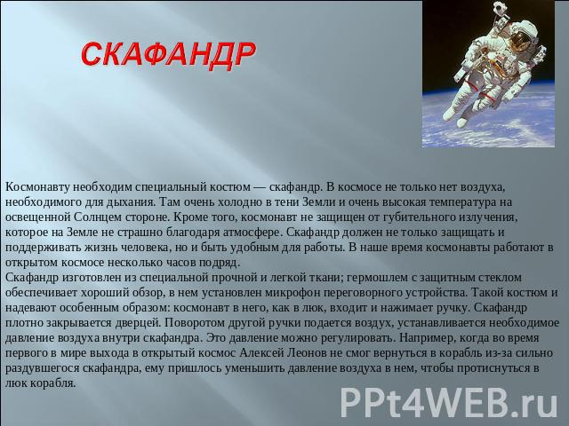
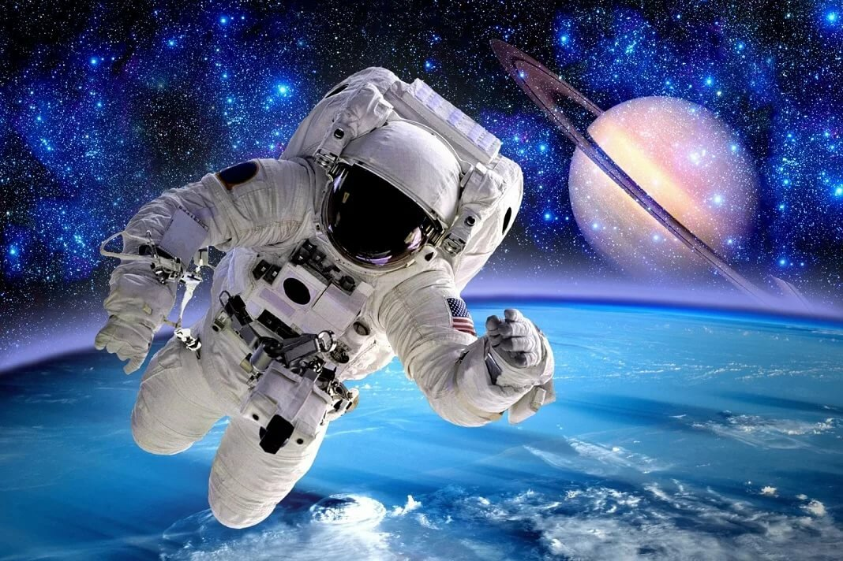

Малоподвижная игра : «Ракета»
Цель:
- развивать координацию речи с движением, обогащать глагольный словарь, развивать навык определения пространственных отношений (вправо, влево, вперед).
Ход игры:
Ритмично произнося текст, дети имитируют полет ракеты, пальцы сложены вместе в виде ракеты:
-Мы с ракетой поиграем
(дети покачивают руками из стороны в сторону.)
- Вверх летаем, вниз летаем
(Поднимают и опускают руки.)
-Вправо-влево повернем.
(Наклоняются и поворачиваются вправо-влево)
-И до цели мы дойдем.
(Сажают «ракету» на голову)

НОД: Социальный мир (смотрите презентацию)

Прочитайте детям.
